المحاضرة – العاشرة
الموضوع الرابع (اختيار موقع المشروع )
أولا: أهمية المشروع وأهمية اختيار موقع المشروع :
- مفهوم المشروع
- اقتراح خاص باستثمار يهدف الى إنشاء أو توسيع أو تطوير بعض التسهيلات بهدف زيادة إنتاج السلع أو الخدمات في مجتمع ما خلال فترة زمنية معينة .
- أهمية اختيار موقع المشروع
تنبع أهمية اختيار موقع المشروع مما يلي :
- التأثير على تكاليف إنشاء المشروع .
تختلف تكاليف شراء الأرض وتكاليف إقامة مباني المشروع من موقع لآخر وبالتالي تتأثر تكاليف إنشاء المشروع بالموقع الذي سيتم اختياره لإنشاء المشروع .
- التأثير على تكاليف الإنتاج .
تختلف تكلفة الخامات والوقود والأجور من موقع لآخر وبالتالي تتأثر تكاليف إنتاج منتجات المشروع بالموقع الذي سيتم اختياره لأنشاء المشروع .
- التأثير على التكاليف البيع (التوزيع ) .
تختلف تكلفة النقل المنتجات من مكان الانتاج الى الاسواق باختلاف موقع انتاجها وبالتالي تتأثر تكاليف بيع المنتجات بالموقع الذي سيتم اختياره لأنشاء المشروع .
- صعوبة تغيير موقع المشروع بعد الانشاء .
- التأثير على قدرة المشروع على البقاء وجذب الخبرات الفنية والإدارية .
- اذ تم اختيار الموقع المناسب الذي يحقق تكاليف انتاج وتوزيع منخفضة فأن ذلك سيؤدي الى تحقيق قدر مناسب من الأرباح .
- ستساعد الارباح على زيادة قدرة المشروع على البقاء بالإضافة الى جذب الخبرات الفنية والادارية للعمل بالمشروع .
- إمكانية تغيير الموقع المناسب للمشروع على مرور الزمن .
- مع تغيير البيئة المحيطة بالمشروع مع مرور الزمن قد يتغير الموقع المناسب للمشروع .
- تزيد أهمية اختيار المشروع لهذا السبب حيث يجب اختيار الموقع الذي يصلح لأطول فترة ممكنة حتى مع تغير الروف المحيطة .
ثانيا : العوامل المؤثرة في اختيار موقع المشروع :
- القرب من المواد الخام :
*يعتبر من أهم العوامل بالنسبة لبعض المشروعات مثل :
- المشروعات الصناعية التي تستخدم مواد خام سريعة التلف مثل مصانع تعليب الخضروات والفواكه والأسماك واللحوم ومنتجات الالبان .
(تعمد هذه المصانع على سلع سريعة التلف لا تتحمل النقل لمسافات طويلة دون فقد جزء كبير منها ولهذا يفضل أن يتم إنشائها بالقرب من المواد الخام ) .
- المشروعات الصناعية التي تستخدم مواد الخام الضخمة الثقيلة الوزن مثل مصانع الرخام والحديد والصلب والإسمنت .
(نفقات نقل المواد الخام لهذه المصانع مرتفعة ولهذا يفضل أن يتم إنشائها بالقرب من المواد الخام) .
*من الصعب إنشاء مصانع بالقرب من المواد الخام بالنسبة للمصانع التي تعتمد في إنتاجها على العديد من المواد الخام التي يتم الحصول عليها من مصادر متعددة منتشرة جغرافيا .
( على سبيل المثال تقوم شركة جنرال موتورز بشراء ما يقارب من 2400 صنف من المواد الخام والنصف مصنوعة والمصنوعة من موردين منتشرين في مواقع جغرافية متعددة ولهذا فإنه من الاستحالة اختيار موقع للمشروع بالقرب من هؤلاء الموردين جميعا)
- القرب من الاسواق ( أماكن تواجد العملاء )
*يفضل إنشاء المشروع بالقرب من الاسواق لأن ذلك يؤدي إلى :
- خدمة العملاء بشكل أفضل .
- توفير جزء كبير من وفت وتكاليف نقل المنتجات الى العملاء .
- خدمة العملاء بشكل أفضل وانخفاض تكاليف نقل المنتجات إليهم يؤدي الى زيادة مبيعات المشروع وبالتالي زيادة أرباحه .
- في بعض الحالات يكون من الصعب إنشاء المشروع بالقرب من الاسواق وذلك بسبب انتشار العملاء في أماكن متعددة.
- القرب من الموقع الحالي للمنظمة :
*يفضل إنشاء فرع المنظمة الجديد بالقرب من الموقع الرئيسي لها لأن ذلك يؤدي :
- تسهيل الرقابة والأشراف على الفرع الجديد .
- تسهيل عملية التواصل بين المسؤولين في الفرع الجديد والمسؤولين في المركز الرئيسي .
- توفير وقت وجهد المديرين بما يسمح لهم من ممارسة نشاطهم بشكل أفضل .
- القرب من الطرق ووسائل النقل المناسبة :
*يفضل إنشاء المشروع بالقرب من الطرق التي يتم من خلالها الوصول إلى :
- مصادر المواد الخام
- القوى العاملة
- الاسواق (أماكن تواجد العملاء )
*قد تفترض طبيعة بعض المواد التي تستخدمها بعض المصانع ضرورة نقلها باستخدام وسائل النقل المائي عن طريق البحار أو الانهار أو المحيطات مثل :
- البترول
- المطاط
- الخشب
- الحديد الخام
- الفحم
لذلك يفضل اختيار المصانع التي تستخدم هذه المواد بالقرب من الانهار أو البحار أو المحيطات .
- القرب من مصادر المياه :
*يفضل إنشاء المشروع بالقرب من مصادر المياه وذلك بالنسبة للمشروعات التي تحتاج المياه في :
- العمليات الصناعية .
- تبريد الآلات .
- غسل المنتجات
وهذه المشروعات مثل مصانع المطاط والورق و الكيماويات والحديد والصلب
*تتمثل المياه التي يجب إنشاء موقع المشروع بالقرب منها في الانهار – البحيرات – الآبار
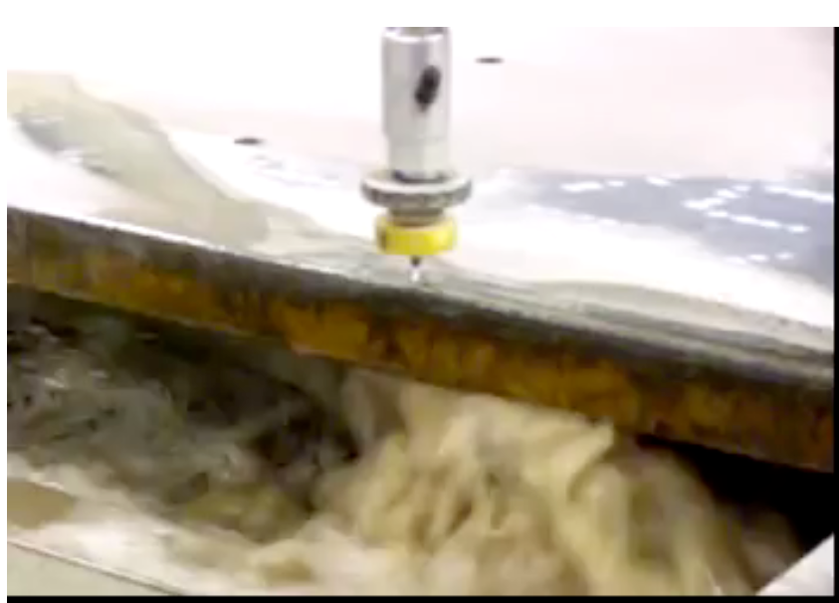
- القرب من مصادر الطاقة :
*يفضل إنشاء المشروع بالقرب من مصادر الطاقة مثل الكهرباء حيث أنها تستخدم كمصدر للإضاءة إدارة الآلات والمعدات .
*تحتاج بعض المصانع الى كميات هائلة من الكهرباء مثل مصانع الاسمدة وبالتالي يجب إنشاء هذه المشروعات في المواقع التي تتوفر فيها الطاقة الكهربائية التي تناسبها .
7- القرب من القوى العاملة :
*يجب اختيار موقع للمشروع يتوفر فيه القوى العاملة المناسبة
*حتى يتم اختيار الموقع الذي القوى العاملة المناسبة يجب دراسة :
- نسبة عدد العمال الحرفيين الى عدد سكان المنطقة .
- نسبة عدد خريجي الجامعات من التخصصات التي يحتاجها المشروع الى اجمالي سكان المنطقة .
- مدى قوة النقابات العمالية بالمنطقة ونسبة المشتركين بها من القوى العاملة بالمنطقة .
8- توفر الأرض :
*يجب اختيار الارض المناسبة لإقامة المشروع من حيث :
- قدرة الارض على تحمل الآلات والمعدات التي سيستخدمها .
- توفير المساحات الكافية من الارض اللازمة لإجراء التوسعات في المستقبل .
- تكاليف البناء .
- تكلفة شراء الارض .
9- توفر شبكة الصرف :
تعاني معظم المنظمات من مشكلة التخلص من العوادم مثل المنظمات التي تقوم بإنتاج الأدوية والكيماويات والصلب لذلك يجب إنشائها في موقع يتوفر فيه شبكة صرف يمكن من خلالها التخلص من العوادم .
10- اعتبارات الأمن في الدولة :
*تتطلب اعتبارات الأمن في الدولة تشتت المشروعات وخاصة الصناعات الثقيلة وذلك بهدف تخفيض احتمالات تعرض هذه المشروعات لخطر الحروب .
*لذلك تؤثر اعتبارات الأمن في الدولة على اختيار موقع المشروع .
11- التشريعات السائدة في الدولة .
*توجد تشريعات في العديد من الدول تمنع إنشاء المشروعات الصناعية بالقرب من التجمعات السكنية .
*توجد تشريعات اخرى في بعض الدول يتم من خلالها منح إعفاءات ضريبية للمشروعات الصناعية التي يتم إنشاؤها في مناطق معينة .
*التشريعات التي تمنع إنشاء المشروعات أو الاعفاءات من الضرائب تؤثر في عملية اختيار موقع المشروع وبالتالي يجب دراسة التشريعات والقوانين في الدولة قبل اختيار موقع المشروع .
12- العوامل الشخصية :
*يظهر تأثير العوامل الشخصية في المشروعات الخاصة حيث قد يميل أصحاب هذه المشروعات الى اختيار موقع المشروع بالقرب من مساكنهم أو في مكان نشأتهم أو مولدهم رغبة في نهوض بهذا المكان .
ثالثا : أسلوب النقل لتقييم المواقع البديلة للمشروع :
مثال : تمتلك شركة العتيبي الصناعية مصنعين حاليين هما ص1 وص2 وتقوم الشركة بتوزيع إنتاج هذين المصنعين في خمسة أسواق في أماكن متفرقة هي س1 ,س2 ,س3 ,س4 ,س5 ولمواجهة زيادة الطلب على منتج الشركة والتي تفوق الطاقة الانتاجية للمصنعين الحاليين فقد قررت إدارة الشركة إنشاء مصنع أخر جديد ,وتحقيقا لذلك فقد تم إعداد دراسة مبدئية تم من خلالها التوصل الى ثلاث مواقع بديلة مقترحة لأنشاء المصنع الجديد فيها وهي المواقع م1 , م 2 , م3 وتم توفير البيانات التالية :
المطلوب : استخدام أسلوب النقل في اختيار أحد المواقع الثلاث السابقة لإقامة المصنع الجديد فيه :
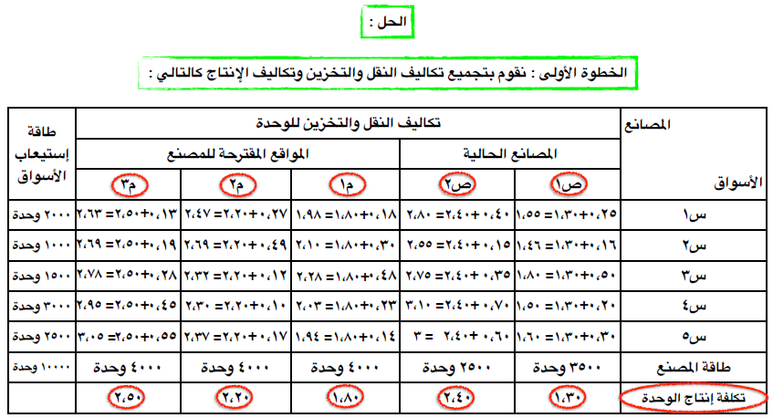
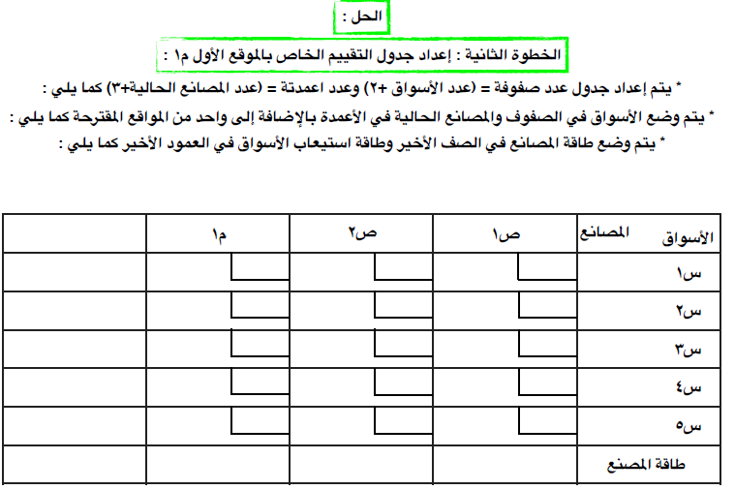
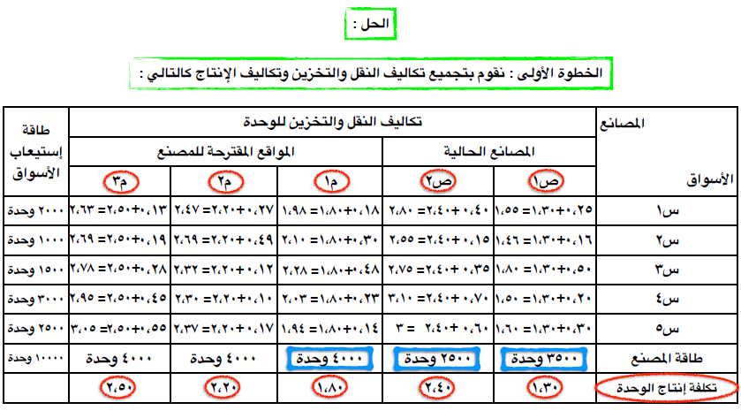
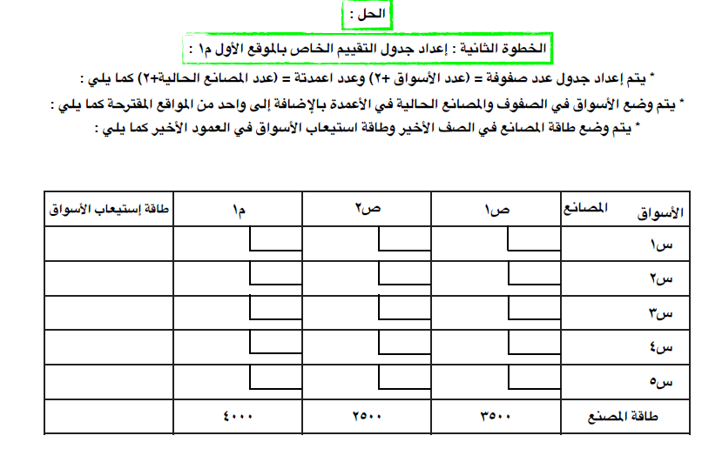
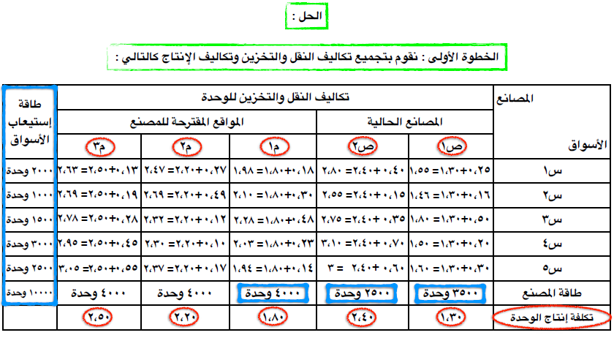
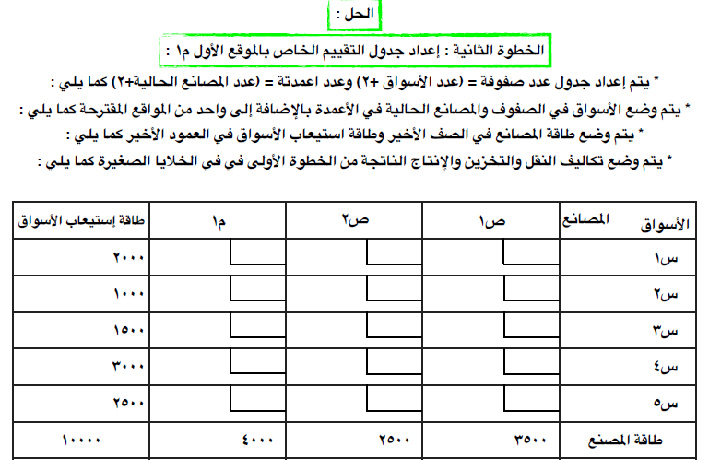
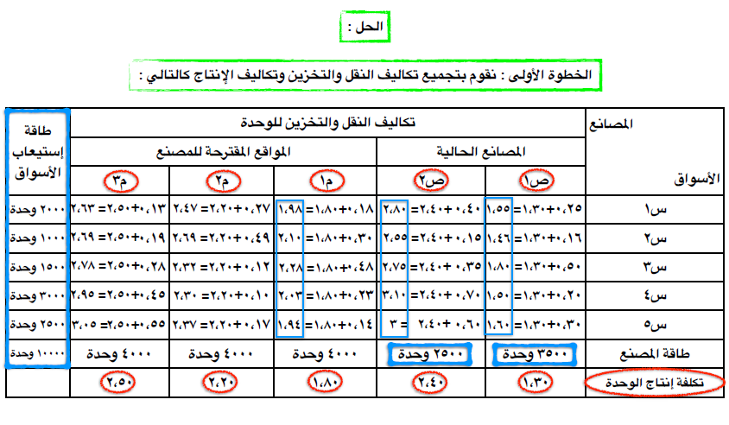
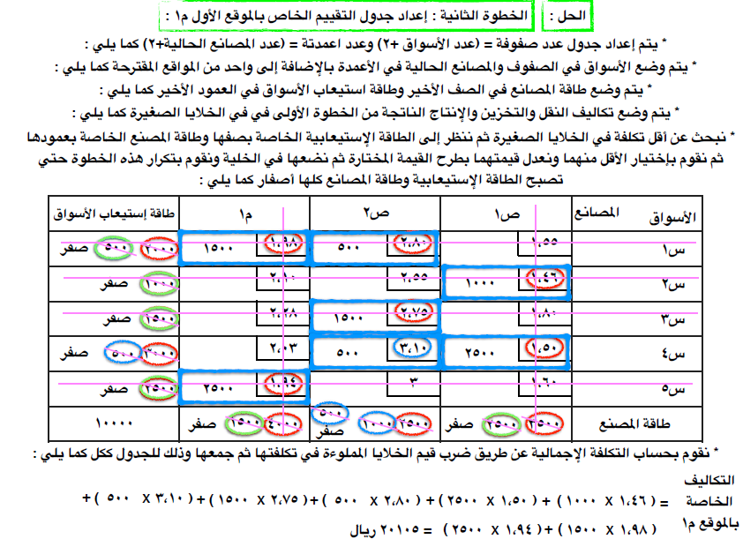
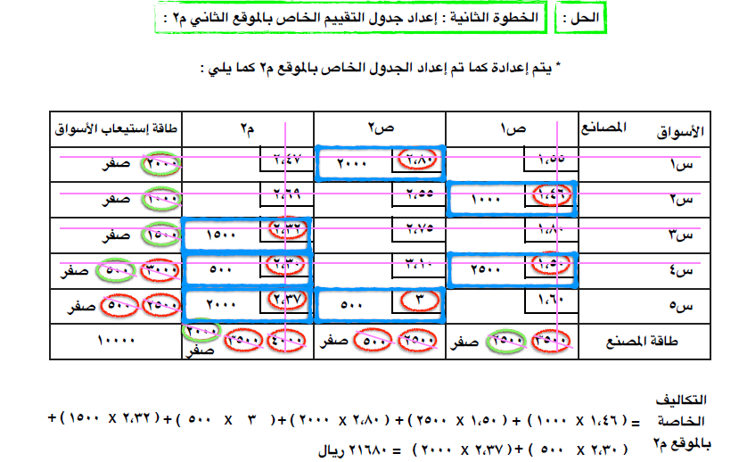
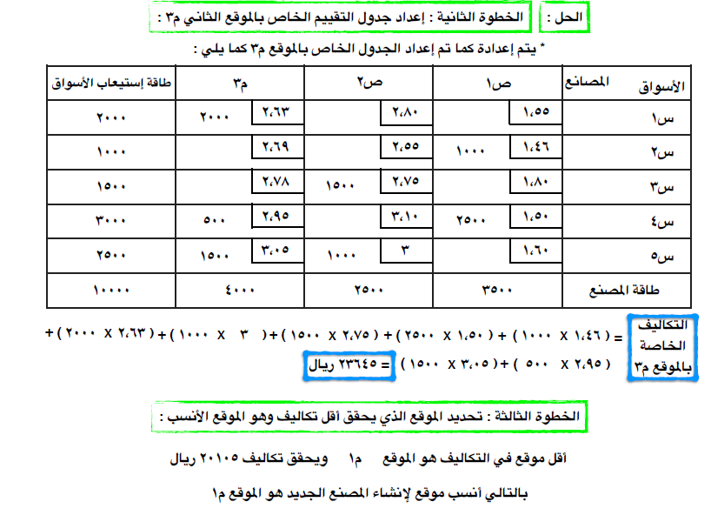

مريم اليوسف

